VENDIM

Nr. 44/2013

PËR ZGJEDHJEN E DEPUTETIT EDMOND SPAHO ZËVENDËSKRYETAR I KUVENDIT

Në mbështetje të nenit 78, pika 1 të Kushtetutës, si dhe neneve 8, pika 2 dhe 55, pika 1 të Rregullores së Kuvendit, me propozimin e Grupit Parlamentar të Partisë Demokratike, si parti më e madhe e opozitës parlamentare,

KUVENDI
I REPUBLIKËS SË SHQIPËRISË

VENDOSI:

I. Deputeti Edmond Spaho zgjidhet në detyrën e Zëvendëskryetarit të Kuvendit.
II. Ky vendim hyn në fuqi menjëherë.
KRYETARI
Ilir Meta

Miratuar në datën 14.9.2013

VENDIM

Nr. 45/2013

PËR MIRATIMIN E PËRBËRJES DHE PROGRAMIT POLITIK

TË KËSHILLIT TË MINISTRAVE

Në mbështetje të neneve 96, 97, 98 dhe 78 të Kushtetutës, bazuar në dekretin e Presidentit të Republikës nr. 8304, datë 11.9.2013 “Për emërimin e Këshillit të Ministrave”,

KUVENDI
I REPUBLIKËS SË SHQIPËRISË

VENDOSI:

I. Miratohet përbërja e Këshillit të Ministrave, si më poshtë:
1. Zoti Edi Rama Kryeministër
2. Zoti Niko Peleshi Zëvendëskryeministër
3. Zoti Ditmir Bushati Ministër i Punëve të Jashtme
4. Zonja Mimi Kodheli Ministre e Mbrojtjes
5. Zoti Saimir Tahiri Ministër i Punëve të Brendshme
6. Zonja Klajda Gjosha Ministre e Integrimit Evropian
7. Zoti Shkëlqim Cani Ministër i Financave
8. Zoti Edmond Haxhinasto Ministër i Transportit dhe Infrastrukturës
9. Zonja Eglantina Gjermeni Ministre e Zhvillimit Urban dhe Turizmit
10. Zoti Arben Ahmetaj Ministër i Zhvillimit Ekonomik, Tregtisë
dhe Sipërmarrjes
11. Zonja Lindita Nikolla Ministre e Arsimit dhe Sportit
12. Zoti Nasip Naço Ministër i Drejtësisë
13. Zonja Mirela Kumbaro Furxhi Ministre e Kulturës
14. Zoti Erion Veliaj Ministër i Mirëqenies Sociale dhe Rinisë
15. Zoti Damian Gjiknuri Ministër i Energjisë dhe Industrisë
16. Zoti Edmond Panariti Ministër i Bujqësisë, Zhvillimit Rural dhe Administrimit të Ujërave
17. Zoti Ilir Beqaj Ministër i Shëndetësisë
18. Zoti Lefter Koka Ministër i Mjedisit
19. Zonja Milena Harito Ministre Shteti për Inovacionin dhe Administratën Publike
20. Zoti Bledi Çuçi Ministër Shteti për Çështjet Vendore
21. Zoti Ilirjan Celibashi Ministër Shteti për Marrëdhëniet me Parlamentin
II. Miratohet Programi Politik i Këshillit të Ministrave, sipas tekstit bashkëlidhur këtij vendimi.
III. Ky vendim hyn në fuqi menjëherë.
KRYETARI
Ilir Meta

Miratuar në datën 15.9.2013

VENDIM

Nr. 761, datë 5.9.2013

PËR KALIMIN NË PRONËSI, NGA MINISTRIA E MBROJTJES TE KOMUNA VËRTOP, BERAT, TË SIPËRFAQES 12969 M², NGA TRUALLI FUNKSIONAL I PRONËS NR. 1029, ME EMËRTIM “ISH-REPARTI USHTARAK NR. 5013”, VËRTOP, BERAT, DHE PËR NJË NDRYSHIM NË VENDIMIN NR. 515, DATË 18.7.2003 TË KËSHILLIT TË MINISTRAVE “PËR MIRATIMIN E LISTËS SË INVENTARIT TË PRONAVE TË PALUAJTSHME SHTETËRORE, TË CILAT I KALOJNË NË PËRGJEGJËSI ADMINISTRIMI MINISTRISË SË MBROJTJES”, TË NDRYSHUAR

Në mbështetje të nenit 100 të Kushtetutës dhe të neneve 2 shkronja “c”, 3, 5, 7 e 8 të ligjit nr. 8744, datë 22.2.2001 “Për transferimin e pronave të paluajtshme të shtetit në njësitë e qeverisjes vendore”, të ndryshuar, me propozimin e Ministrit të Mbrojtjes, Këshilli i Ministrave

VENDOSI:

1. Kalimin në pronësi, nga Ministria e Mbrojtjes te komuna Vërtop, Berat, të sipërfaqes 12 969 (dymbëdhjetë mijë e nëntëqind e gjashtëdhjetë e nëntë) m², pjesë e pronës nr. 1029, me emërtim “Ish-Reparti Ushtarak nr. 5013”, me vendndodhje në Vërtop, Berat, në përgjegjësi administrimi të Ministrisë së Mbrojtjes, sipas planvendosjes që i bashkëlidhet këtij vendimi dhe është pjesë përbërëse e tij, për ta përdorur për nevoja urbanistike në interes të komunitetit për ndërtimin e rrugës Ura e Vërtopit - fshati Drenovë.
2. Sipërfaqja 12 969 (dymbëdhjetë mijë e nëntëqind e gjashtëdhjetë e nëntë) m², pjesë e pronës nr. 1029, me emërtim “Ish-Reparti Ushtarak nr. 5013”, me vendndodhje në Vërtop, Berat, të hiqet nga lista e inventarit të pronave të paluajtshme shtetërore, e cila i bashkëlidhet vendimit nr. 515, datë 18.7.2003 të Këshillit të Ministrave.

3. Komunës Vërtop i ndalohet të ndryshojë destinacionin e sipërfaqes së përmendur në pikat 1 e 2 të këtij vendimi, ta tjetërsojë ose t’ua japë në përdorim të tretëve.
4. Komuna Vërtop, në pjesën ku kufizohet rruga me repartin, pronë e Ministrisë së Mbrojtjes, të bëjë sistemimin e dherave nëpërmjet ndërtimit të mureve pritëse e mbajtëse, si dhe ndërtimin e gardhit rrethues të saj.
5. Ngarkohen Ministria e Mbrojtjes, Agjencia e Inventarizimit dhe Transferimit të Pronave të Paluajtshme, Kryeregjistruesi i Pasurive të Paluajtshme të Republikës së Shqipërisë dhe kryetari i komunës Vërtop për zbatimin e këtij vendimi.
Ky vendim hyn në fuqi pas botimit në Fletoren Zyrtare.

KRYEMINISTRI
Sali Berisha

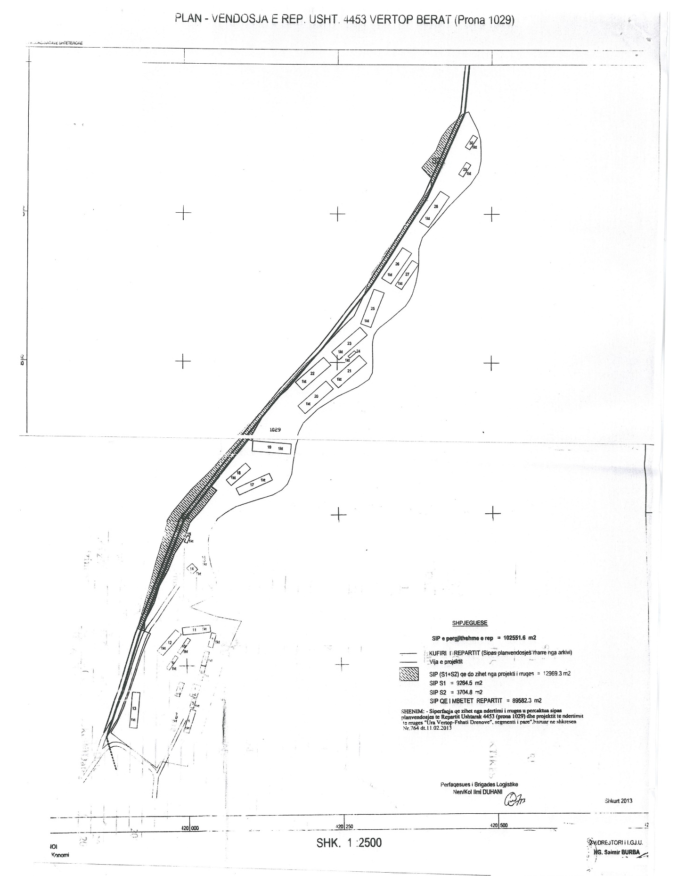

VENDIM

Nr. 762, datë 5.9.2013

PËR LEJIMIN E KOMANDËS SË FORCËS DETARE, SI AUTORITET KONTRAKTOR, PËR KRYERJEN E PROCEDURËS SË PROKURIMIT PUBLIK, ME OBJEKT

“BLERJE NAFTE – F76”

Në mbështetje të nenit 100 të Kushtetutës, të ligjit nr. 9643, datë 20.11.2006 “Për prokurimin publik”, të ndryshuar, të ligjit nr. 119/2012 “Për buxhetin e vitit 2013” dhe të vendimit nr. 591, datë 10.7.2013 të Këshillit të Ministrave “Për disiplinimin e përdorimit të shpenzimeve buxhetore për vitin 2013”, me propozimin e Ministrit të Mbrojtjes, Këshilli i Ministrave

VENDOSI:

1. Lejimin e Komandës së Forcës Detare, si autoritet kontraktor, për kryerjen e procedurës së prokurimit publik, me objekt “Blerje nafte – F76”, me fond limit 28 105 560 (njëzet e tetë milionë e njëqind e pesë mijë e pesëqind e gjashtëdhjetë) lekë pa TVSH, me fondet e miratuara në buxhetin e këtij viti.
2. Ngarkohen Ministria e Mbrojtjes, Ministria e Financave dhe Agjencia e Prokurimit Publik për ndjekjen dhe zbatimin e këtij vendimi.
Ky vendim hyn në fuqi menjëherë dhe botohet në Fletoren Zyrtare.

KRYEMINISTRI
Sali Berisha

VENDIM

Nr. 764, datë 28.8.2013

PËR RISHPËRNDARJE FONDESH NDËRMJET PROGRAMEVE, BRENDA BUXHETIT TË VITIT 2013, MIRATUAR PËR MINISTRINË E BRENDSHME

Në mbështetje të nenit 100 të Kushtetutës, të nenit 44 të ligjit nr. 9936, datë 26.6.2008 “Për menaxhimin e sistemit buxhetor në Republikën e Shqipërisë” dhe të ligjit nr. 119/2012 “Për buxhetin e vitit 2013”, me propozimin e Ministrit të Brendshëm, Këshilli i Ministrave

VENDOSI:

1. Rishpërndarjen e fondeve ndërmjet programeve, në buxhetin e vitit 2013, miratuar për Ministrinë e Brendshme, si më poshtë vijon:
a) Në programin “Policia e Shtetit”, artikulli 602 “Shpenzime për mallra e shërbime”, të shtohet fondi 26 000 000 (njëzet e gjashtë milionë) lekë, për mbulimin e shpenzimeve ndaj detyrimeve kontraktuale të Policisë së Shtetit për transportin, ruajtjen dhe parkingun e mjeteve të bllokuara nga kjo strukturë, për të cilat arkëtimi i detyrimeve nga pronarët e mjeteve nuk është kryer brenda 3 (tre) muajve nga bllokimi.
b) Në programet “Planifikim-menaxhimi dhe administrimi” dhe “Garda e Republikës”, artikulli 602 “Shpenzime për mallra e shërbime” dhe 606 “Transferta për buxhete familjare dhe individë” të pakësohet fondi 26 000 000 (njëzet e gjashtë milionë) lekë.
2. Ngarkohen Ministri i Financave dhe Ministri i Brendshëm për zbatimin e këtij vendimi.
Ky vendim hyn në fuqi menjëherë.

KRYEMINISTRI
Sali Berisha

VENDIM

Nr. 765, datë 5.9.2013

PËR NJË SHTESË FONDI NË BUXHETIN E VITIT 2013, MIRATUAR PËR MINISTRINË E SHËNDETËSISË, PËR MBULIMIN E PJESSHËM TË SHPENZIMEVE TË KURIMIT TË Z. SHPËTIM SARAÇI

Në mbështetje të nenit 100 të Kushtetutës, të neneve 5 e 45 të ligjit nr. 9936, datë 26.6.2008 “Për menaxhimin e sistemit buxhetor në Republikën e Shqipërisë” dhe të nenit 13 të ligjit nr. 119/2012, datë 17.12.2012 “Për buxhetin e vitit 2013”, me propozimin e Ministrit të Shëndetësisë, Këshilli i Ministrave

VENDOSI:

1. Ministrisë së Shëndetësisë, në buxhetin e miratuar për vitin 2013, zëri “Mallra dhe shërbime”, t’i shtohet fondi prej 3 287 000 (tre milionë e dyqind e tetëdhjetë e shtatë mijë) lekësh, për mbulimin e pjesshëm të shpenzimeve të kurimit të z. Shpëtim Saraçi.
2. Ky fond të përballohet nga fondi rezervë i Këshillit të Ministrave.
3. Pagesa të bëhet me paraqitjen e faturave origjinale të institucionit të kurimit.
4. Ngarkohen Ministria e Shëndetësisë dhe Ministria e Financave për zbatimin e këtij vendimi.
Ky vendim hyn në fuqi menjëherë.

KRYEMINISTRI
Sali Berisha

VENDIM

Nr. 766, datë 5.9.2013

PËR NJË SHTESË FONDI NË BUXHETIN E VITIT 2013, MIRATUAR PËR MINISTRINË E SHËNDETËSISË, PËR MBULIMIN E PJESSHËM TË SHPENZIMEVE TË KURIMIT TË Z. GËZIM DIBRA

Në mbështetje të nenit 100 të Kushtetutës, të neneve 5 e 45 të ligjit nr. 9936, datë 26.6.2008 “Për menaxhimin e sistemit buxhetor në Republikën e Shqipërisë”, të ndryshuar, dhe të nenit 13 të ligjit nr. 119/2012 “Për buxhetin e vitit 2013”, me propozimin e Ministrit të Shëndetësisë, Këshilli i Ministrave

VENDOSI:

1. Ministrisë së Shëndetësisë, në buxhetin e miratuar për vitin 2013, në zërin “Mallra dhe shërbime”, t’i shtohet fondi prej 8 170 000 lekë (tetë milionë e njëqind e shtatëdhjetë mijë) lekësh, për mbulimin e shpenzimeve të kurimit të z. Gëzim Dibra.
2. Ky fond të përballohet nga fondi rezervë i Këshillit të Ministrave.
3. Pagesa të bëhet me paraqitjen e faturave origjinale të institucionit të kurimit.
4. Ngarkohen Ministria e Shëndetësisë dhe Ministria e Financave për zbatimin e këtij vendimi.
Ky vendim hyn në fuqi menjëherë.

KRYEMINISTRI
Sali Berisha

VENDIM

Nr. 767, datë 5.9.2013

PËR NJË SHTESË FONDI NË BUXHETIN E VITIT 2013, MIRATUAR PËR MINISTRINË E SHËNDETËSISË, PËR MBULIMIN E PJESSHËM TË SHPENZIMEVE TË KURIMIT TË FËMIJËS OMAR ORGES BEGIGI

Në mbështetje të nenit 100 të Kushtetutës, të neneve 5 e 45 të ligjit nr. 9936, datë 26.6.2008 “Për menaxhimin e sistemit buxhetor në Republikën e Shqipërisë” dhe të nenit 13 të ligjit nr. 119/2012 “Për buxhetin e vitit 2013”, me propozimin e Ministrit të Shëndetësisë, Këshilli i Ministrave

VENDOSI:

1. Ministrisë së Shëndetësisë, në buxhetin e miratuar për vitin 2013, në zërin “Mallra dhe shërbime”, t’i shtohet fondi prej 1 246 000 (një milion e dyqind e dyzet e gjashtë mijë) lekësh, për mbulimin e shpenzimeve të kurimit të fëmijës Omar Orges Begigi.
2. Ky fond të përballohet nga fondi rezervë i Këshillit të Ministrave.
3. Pagesa të bëhet me paraqitjen e faturave origjinale të institucionit të kurimit.
4. Ngarkohen Ministria e Shëndetësisë dhe Ministria e Financave për zbatimin e këtij vendimi.
Ky vendim hyn në fuqi menjëherë.

KRYEMINISTRI
Sali Berisha

VENDIM

Nr. 768, datë 5.9.2013

PËR NJË SHTESË FONDI NË BUXHETIN E VITIT 2013, MIRATUAR PËR MINISTRINË E SHËNDETËSISË, PËR MBULIMIN E SHPENZIMEVE TË KURIMIT TË SHTETASES ORIANA NUSHA

Në mbështetje të nenit 100 të Kushtetutës, të neneve 5 e 45 të ligjit nr. 9936, datë 26.6.2008 “Për menaxhimin e sistemit buxhetor në Republikën e Shqipërisë”, të ndryshuar, dhe të nenit 13 të ligjit nr. 119/2012 “Për buxhetin e vitit 2013”, me propozimin e Ministrit të Shëndetësisë, Këshilli i Ministrave

VENDOSI:

1. Ministrisë së Shëndetësisë, në buxhetin e miratuar për vitin 2013, zëri “Mallra dhe shërbime”, t’i shtohet fondi prej 650 000 (gjashtëqind e pesëdhjetë mijë) lekësh, për mbulimin e shpenzimeve të kurimit të shtetases Oriana Nusha.
2. Ky fond të përballohet nga fondi rezervë i Këshillit të Ministrave.
3. Pagesa të bëhet me paraqitjen e faturave origjinale të institucionit të kurimit.
4. Ngarkohen Ministria e Shëndetësisë dhe Ministria e Financave për zbatimin e këtij vendimi.
Ky vendim hyn në fuqi menjëherë.
KRYEMINISTRI
Sali Berisha

VENDIM

Nr. 769, datë 5.9.2013

PËR LEJIMIN E MINISTRISË SË BUJQËSISË, USHQIMIT DHE MBROJTJES SË KONSUMATORIT PËR VAZHDIMIN E PROCEDURAVE TË PROKURIMIT PËR OBJEKTIN “MBROJTJE NGA LUMI I SEMANIT I BREGUT DHE ARGJINATURËS SË KRAHUT TË MAJTË TË RRJEDHËS NË VENDIN E QUAJTUR GROPA E RRODHES, FIER”

Në mbështetje të nenit 100 të Kushtetutës, të ligjit nr. 9936, datë 26.6.2008 “Për menaxhimin e sistemit buxhetor në Republikën e Shqipërisë”, të ndryshuar, të ligjit nr. 119/2012 “Për buxhetin e vitit 2013”, të ndryshuar, dhe të vendimit nr. 591, datë 15.7.2013 të Këshillit të Ministrave “Për disiplinimin e përdorimit të shpenzimeve buxhetore për vitin 2013”, me propozimin e Ministrit të Bujqësisë, Ushqimit dhe Mbrojtjes së Konsumatorit, Këshilli i Ministrave

VENDOSI:

1. Lejimin e Ministrisë së Bujqësisë, Ushqimit dhe Mbrojtjes së Konsumatorit për vazhdimin e procedurave të prokurimit për objektin “Mbrojtje nga lumi i Semanit i bregut dhe argjinaturës së krahut të majtë të rrjedhës në vendin e quajtur Gropa e Rrodhes, Fier”, me fondin limit 9 942 232 (nëntë milionë e nëntëqind e dyzet e dy mijë e dyqind e tridhjetë e dy) lekë.
2. Ngarkohen Ministri i Bujqësisë, Ushqimit dhe Mbrojtjes së Konsumatorit dhe Ministri i Financave për zbatimin e këtij vendimi.
Ky vendim hyn në fuqi menjëherë dhe botohet në Fletoren Zyrtare.
KRYEMINISTRI
Sali Berisha

VENDIM

Nr. 770, datë 5.9.2013

PËR EMËRTIMIN “BJESHKËT E BEKUARA”

Në mbështetje të nenit 100 të Kushtetutës dhe të nenit 11 të ligjit nr. 72/2012, datë 28.6.2012 “Për organizimin dhe funksionimin e infrastrukturës kombëtare të informacionit gjeohapësinor në Republikën e Shqipërisë”, me propozimin e Ministrit të Turizmit, Kulturës, Rinisë dhe Sporteve, Këshilli i Ministrave

VENDOSI:

Emërtimin “Bjeshkët e Bekuara” të zonës me këto koordinata:
N 42 gradë 26’18.30;
N 42 gradë 24’59.52;
E 19 gradë 48’06.09.
Ky vendim hyn në fuqi menjëherë dhe botohet në Fletoren Zyrtare.

KRYEMINISTRI
Sali Berisha

VENDIM

Nr. 771, datë 5.9.2013

PËR DHËNIEN NË PËRDORIM AUTORITETIT SHTETËROR PËR INFORMACIONIN GJEOHAPËSINOR (ASIG) TË NJË PJESE TË GODINËS SË OBSERVATORIT TË INSTITUTIT TË GJEOSHKENCAVE DHE ENERGJISË, UJIT E MJEDISIT

Në mbështetje të nenit 100 të Kushtetutës dhe të neneve 10 e 13 të ligjit nr. 8743, datë 23.2.2001 “Për pronat e paluajtshme të shtetit”, të ndryshuar, me propozimin e Ministrit për Inovacionin dhe Teknologjinë e Informacionit e të Komunikimit, Këshilli i Ministrave

VENDOSI:

1. Dhënien në përdorim Autoritetit Shtetëror për Informacionin Gjeohapësinor (ASIG) të ambienteve 1, 2, 3, 4, 5, 6 dhe 7 të katit të parë teknik të godinës së Observatorit të Institutit të Gjeoshkencave dhe Energjisë, Ujit e Mjedisit, sipas planimetrisë bashkëngjitur këtij vendimi.
2. Ngarkohen Autoriteti Shtetëror për Informacionin Gjeohapësinor (ASIG) dhe Instituti i Gjeoshkencave dhe Energjisë, Ujit e Mjedisit, që, brenda 5 (pesë) ditëve nga hyrja në fuqi e këtij vendimi, të lirojnë mjediset përkatëse.
3. Ngarkohen Ministri për Inovacionin dhe Teknologjinë e Informacionit e të Komunikimit, Autoriteti Shtetëror për Informacionin Gjeohapësinor dhe Instituti i Gjeoshkencave dhe Energjisë, Ujit e Mjedisit për zbatimin e këtij vendimi.
Ky vendim hyn në fuqi menjëherë.

KRYEMINISTRI
Sali Berisha

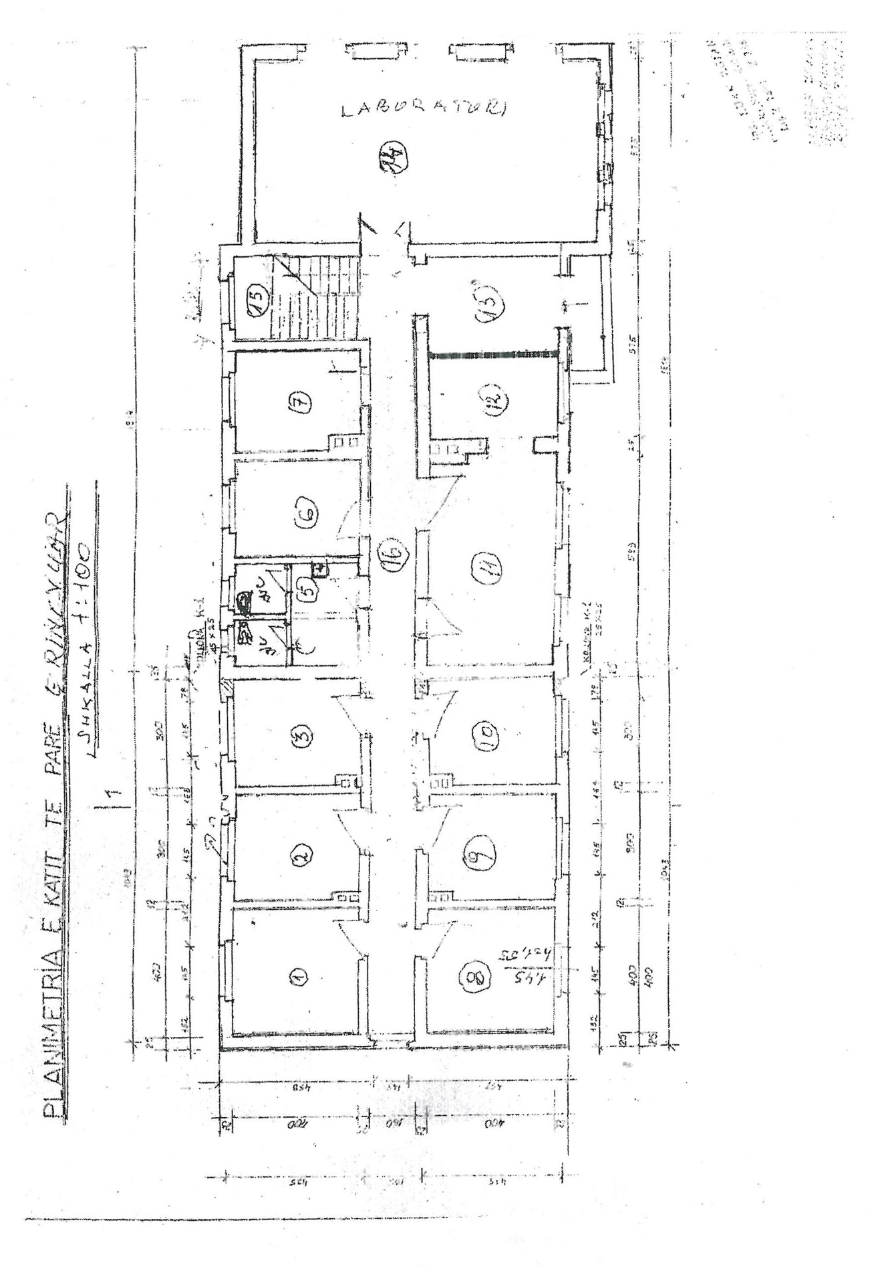

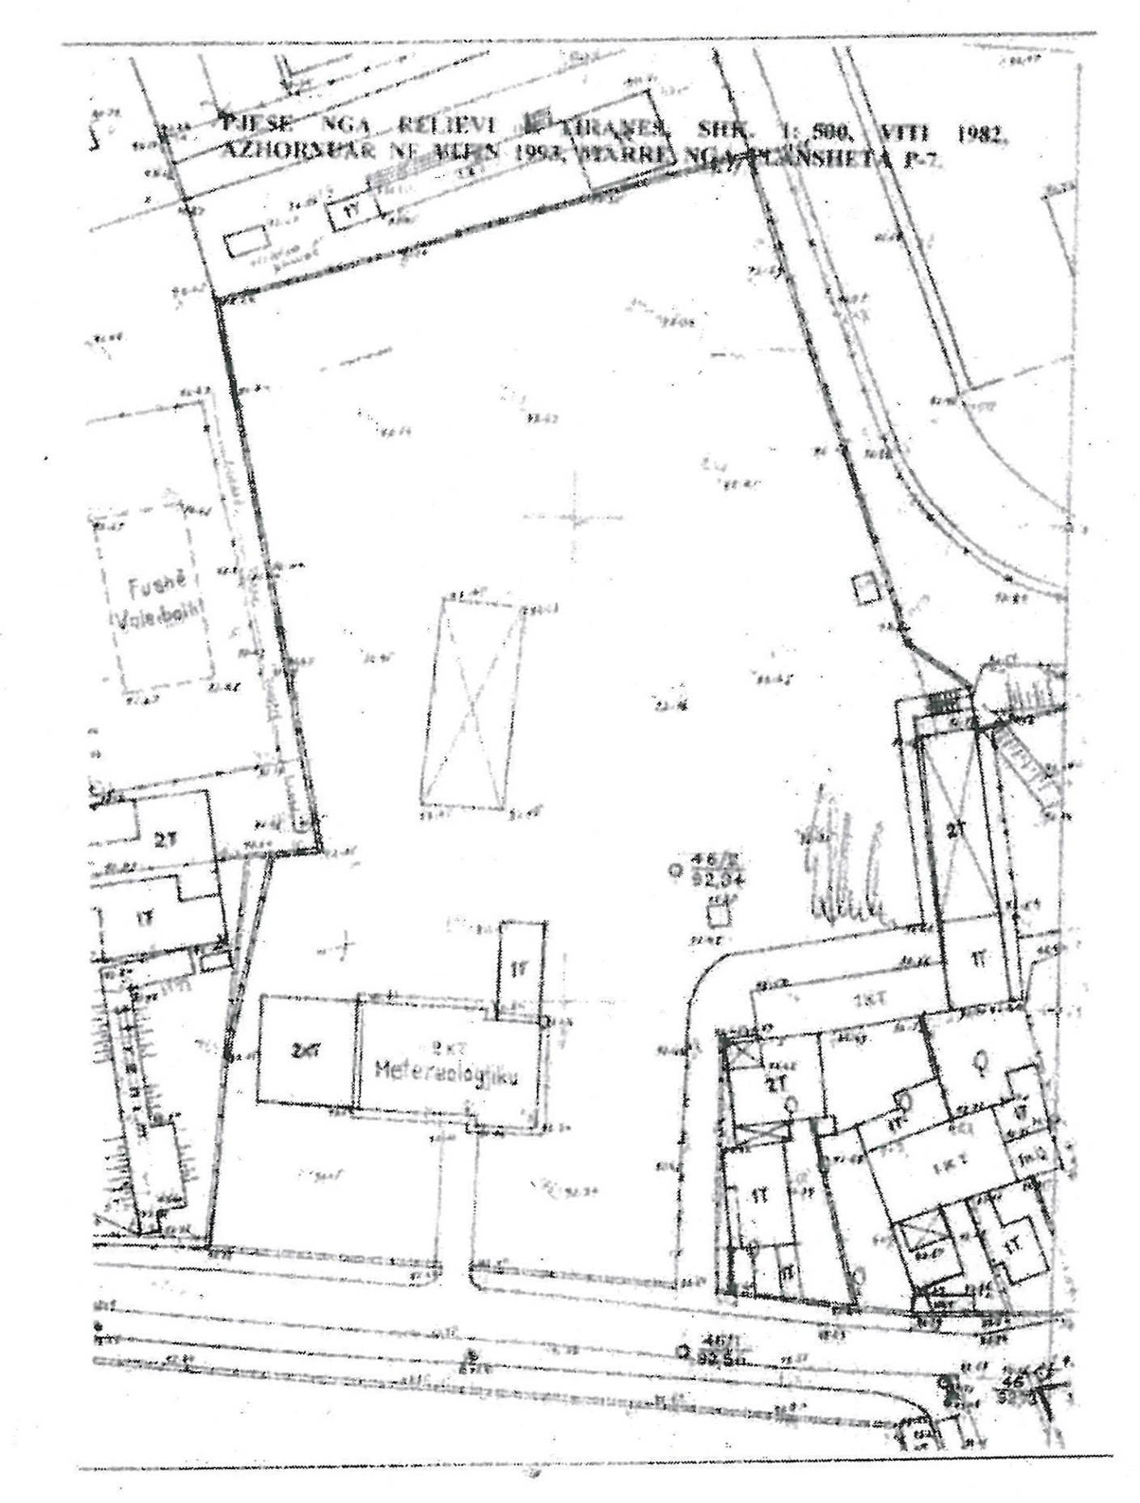

VENDIM

Nr. 772, datë 5.9.2013

PËR KALIMIN E PËRGJEGJËSISË, NGA MINISTRIA E MJEDISIT, PYJEVE DHE ADMINISTRIMIT TË UJËRAVE TE DREJTORIA E PËRGJITHSHME E FINANCIMEVE DHE KONTRAKTIMEVE, NË MINISTRINË E FINANCAVE, PËR KRYERJEN E PROCEDURAVE TË PROKURIMIT TË NJË PJESE TË FONDIT ITALIAN NË MBËSHTETJE TË PROJEKTIT IPA 2010 “FORCIMI I KAPACITETEVE TË MINISTRISË SË MJEDISIT, PYJEVE DHE ADMINISTRIMIT TË UJËRAVE PËR HARTIMIN E AKTEVE LIGJORE DHE ZBATIMIN E LEGJISLACIONIT TË BRENDSHËM PËR MJEDISIN”

Në mbështetje të nenit 100 të Kushtetutës, të ligjit nr. 9840, datë 10.12.2007 “Për ratifikimin e marrëveshjes kuadër ndërmjet Këshillit të Ministrave të Republikës së Shqipërisë dhe Komisionit të Komuniteteve Evropiane, për rregullat e bashkëpunimit për asistencën për Shqipërinë, në kuadër të zbatimit të instrumentit të parazgjerimit IPA”, me propozimin e Ministrit të Mjedisit, Pyjeve dhe Administrimit të Ujërave dhe Ministrit të Financave, Këshilli i Ministrave

VENDOSI:

1. Miratimin e fillimit të procedurës së prokurimit të fondit prej 200 000 (dyqind mijë) eurosh, akorduar nga qeveria e Republikës së Italisë, në kuadër të marrëveshjes së bashkëpunimit ndërmjet Këshillit të Ministrave të Republikës së Shqipërisë dhe qeverisë së Republikës së Italisë për mbrojtjen e mjedisit.
2. Përgjegjësia e kryerjes së procedurave të prokurimit nga Ministria e Mjedisit, Pyjeve dhe Administrimit të Ujërave të kalojë te Drejtoria e Përgjithshme e Financimeve dhe Kontraktimeve, në Ministrinë e Financave.
3. Procedurat e prokurimit të kryhen sipas rregullave të përcaktuara në udhëzuesin praktik për procedurat e kontraktimit të fondeve të Bashkimit Evropian (PRAG).
4. Ngarkohet Ministria e Financave për zbatimin e këtij vendimi.
Ky vendim hyn në fuqi menjëherë dhe botohet në Fletoren Zyrtare.

KRYEMINISTRI
Sali Berisha

VENDIM

Nr. 774, datë 5.9.2013

PËR NJË NDRYSHIM NË VENDIMIN NR. 815, DATË 29.11.2007 TË KËSHILLIT TË MINISTRAVE “PËR MIRATIMIN E LISTËS SHTESË TË INVENTARIT TË PRONAVE TË PALUAJTSHME SHTETËRORE, TË CILAT I KALOJNË NË PËRGJEGJËSI ADMINISTRIMI MINISTRISË SË BRENDSHME PËR GARDËN E REPUBLIKËS”

Në mbështetje të nenit 100 të Kushtetutës dhe të neneve 8 pika 3, 10, 13 e 15 shkronja “a” të ligjit nr. 8743, datë 22.2.2001 “Për pronat e paluajtshme të shtetit”, të ndryshuar, me propozimin e Ministrit të Brendshëm, Këshilli i Ministrave

VENDOSI:

1. Miratimin e një ndryshimi në listën që i bashkëlidhet vendimit nr. 815, datë 29.11.2007 të Këshillit të Ministrave.
2. Heqjen nga lista e inventarit të pronave në përgjegjësi administrimi të Ministrisë së Brendshme, për Gardën e Republikës, të sipërfaqeve të pronës me emërtimin “Garda e Republikës, Garnizon”, të ndodhura në zonën kadastrale 8270, e përbërë nga pronat me numër pasurie 4/134 dhe pjesë e pasurisë 4/134, me sipërfaqe përkatësisht 2616 (dy mijë e gjashtëqind e gjashtëmbëdhjetë) m², 620 (gjashtëqind e njëzet) m², 3876 (tre mijë e tetëqind e shtatëdhjetë e gjashtë) m² dhe 442 (katërqind e dyzet e dy) m², gjithsej me sipërfaqe totale 7554 (shtatë mijë e pesëqind e pesëdhjetë e katër) m², sipas planvendosjeve që i bashkëlidhen këtij vendimi.
3. Ngarkohen Ministri i Brendshëm dhe Kryeregjistruesi i Pasurive të Paluajtshme të Republikës së Shqipërisë për zbatimin e këtij vendimi.
Ky vendim hyn në fuqi në datën 29.8.2013 dhe botohet në Fletoren Zyrtare.

KRYEMINISTRI
Sali Berisha

REPUBLIKA E SHQIPËRISË
MINISTRIA E DREJTËSISË
AGJENCIA E KTHIMIT DHE KOMPENSIMIT TË PRONAVE
Adresa: Rruga “Muhamet Gjollesha”, nr. 54, tel.: ++3554256831/35
PLANVENDOSJA E PRONËS
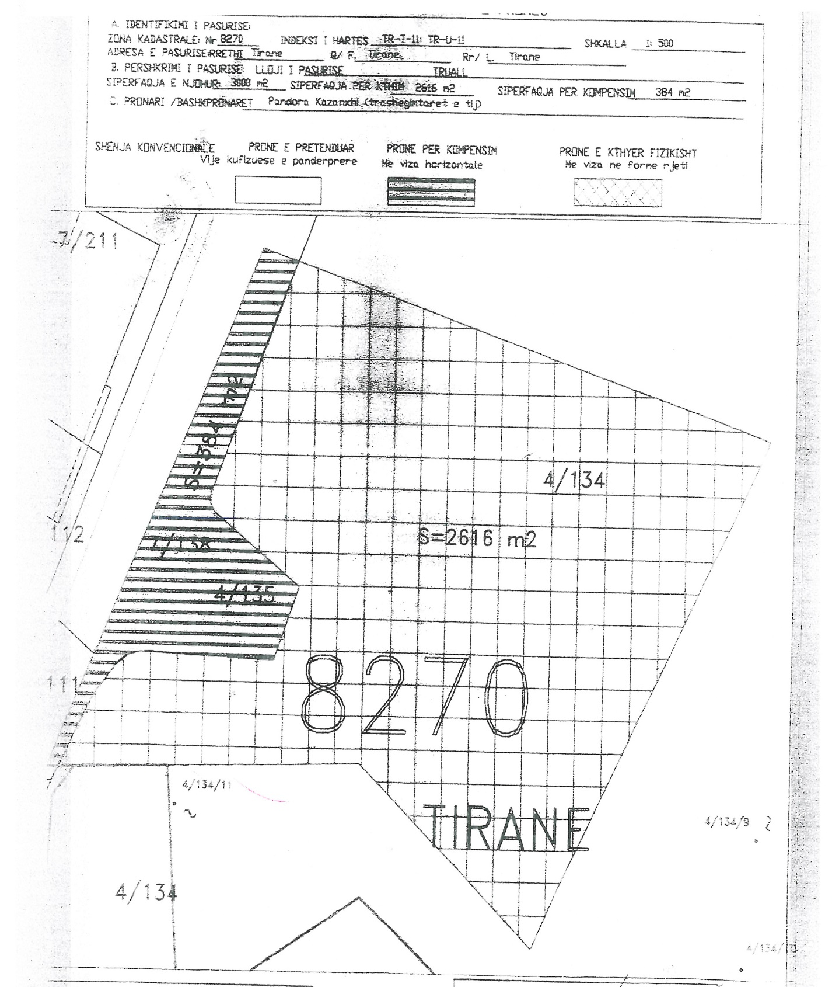

REPUBLIKA E SHQIPËRISË
MINISTRIA E DREJTËSISË
AGJENCIA KTHIMIT DHE KOMPENSIMIT TË PRONAVE
Adresa: Rruga “Muhamet Gjollesha”, nr. 54, tel.: ++3554256831/35
PLANVENDOSJA E PRONËS
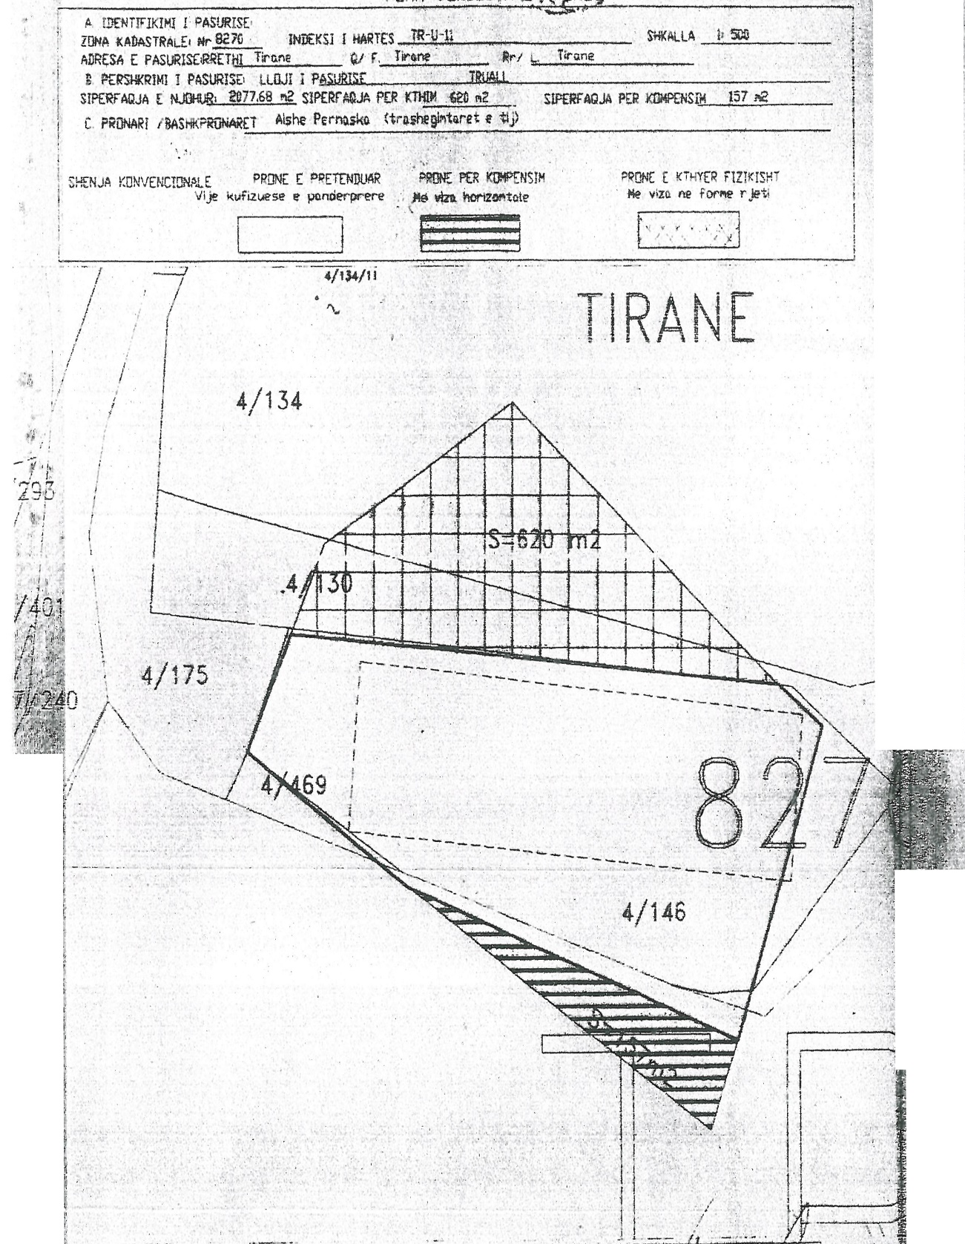

REPUBLIKA E SHQIPËRISË
MINISTRIA E DREJTËSISË
AGJENCIA E KTHIMIT DHE KOMPENSIMIT TË PRONAVE
Adresa: Rruga “Muhamet Gjollesha”, nr. 54, tel.: ++3554256831/35
PLANVENDOSJA E PRONËS
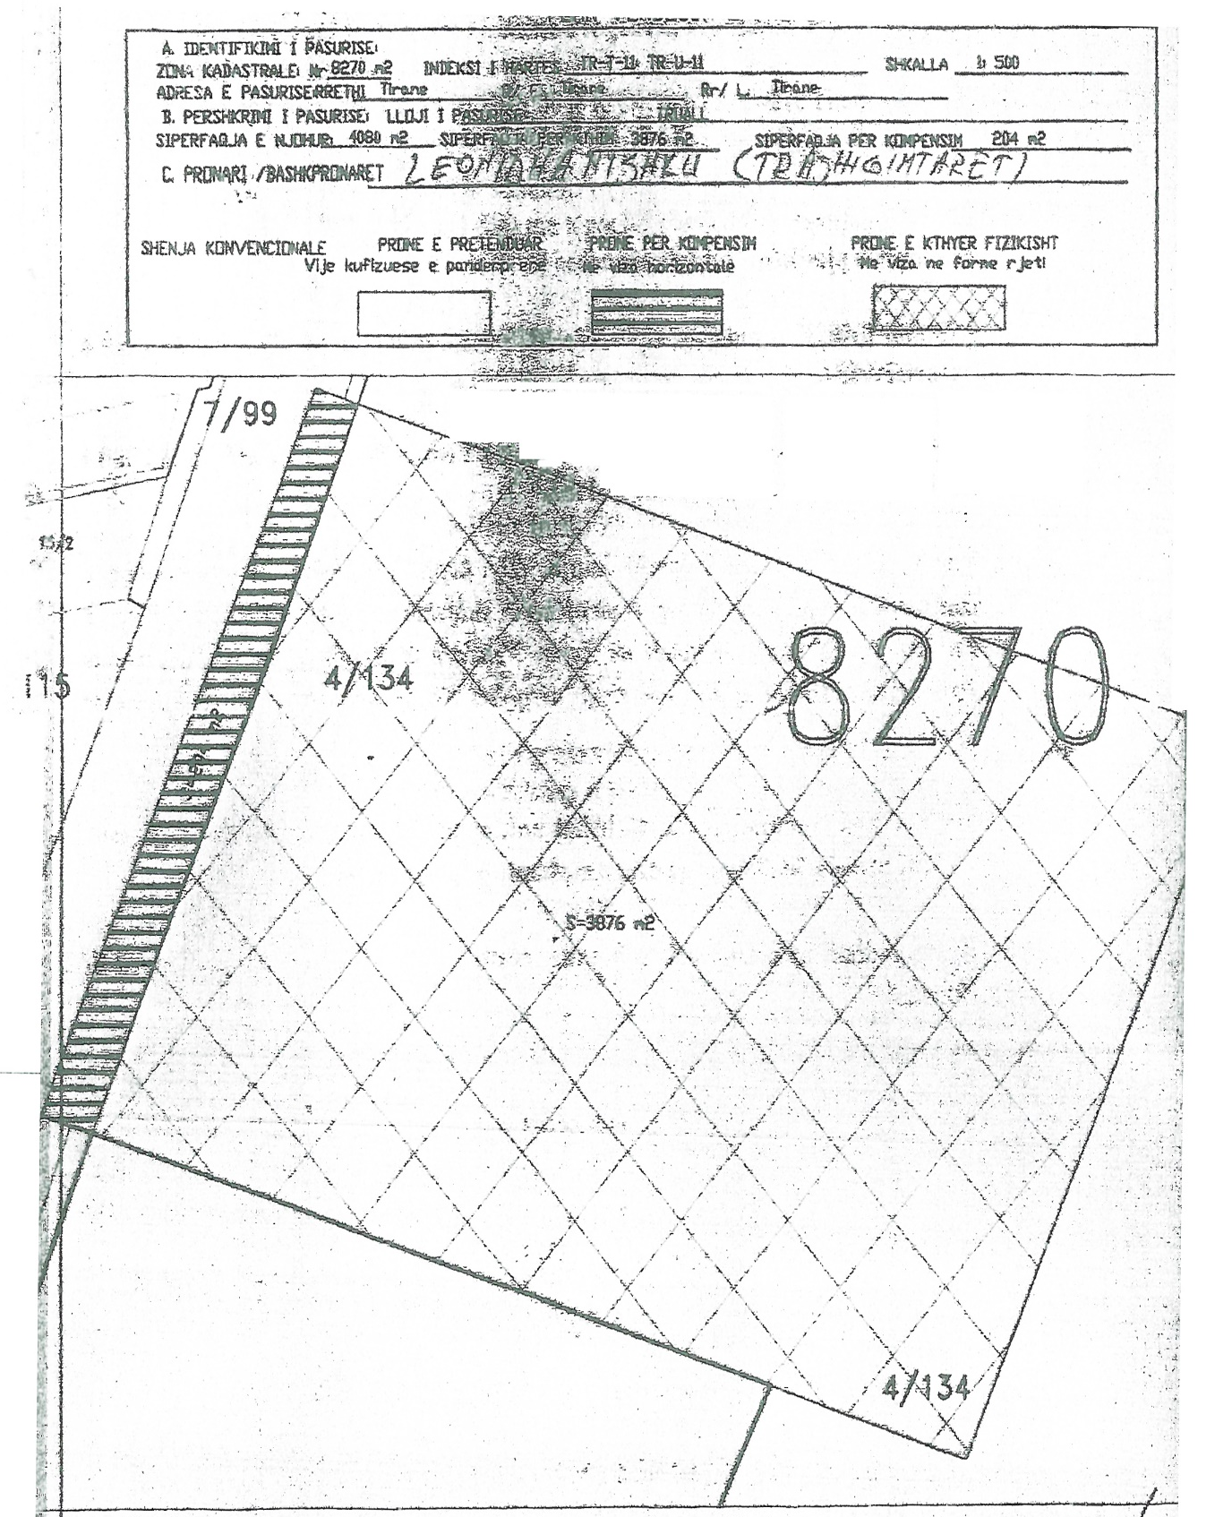

VENDIM

Nr. 776, datë 5.9.2013

PËR RISHPËRNDARJE FONDESH NË BUXHETIN E VITIT 2013, MIRATUAR PËR MINISTRINË E PUNËVE PUBLIKE DHE TRANSPORTIT

Në mbështetje të nenit 100 të Kushtetutës, të shkronjës “a” të nenit 44 të ligjit nr. 9936, datë 26.6.2008 “Për menaxhimin e sistemit buxhetor në Republikën e Shqipërisë” dhe të nenit 17 të ligjit nr. 119/2012, datë 17.12.2012 “Për buxhetin e vitit 2013”, me propozimin e Ministrit të Punëve Publike dhe Transportit, Këshilli i Ministrave

VENDOSI:

1. Ministrisë së Punëve Publike dhe Transportit në buxhetin e miratuar për vitin 2013, në programin buxhetor 06370 “Furnizimi me ujë dhe kanalizime”, zëri “Investime”, objekti “TVSH, projekti i kanalizimeve të Tiranës së madhe”, t’i zbritet fondi prej 107 000 000 (njëqind e shtatë milionë) lekësh.
2. Ministrisë së Punëve Publike dhe Transportit, në buxhetin e miratuar për vitin 2013, në programin buxhetor 04520 “Transporti rrugor”, t’i shtohet në zërin “Investime” fondi prej 107 000 000 (njëqind e shtatë milionë) lekësh, për financimin e punimeve të kryera dhe të pafinancuara në objektin “Rikonstruksion dhe zgjerim i Rrugës së Elbasanit, segmenti Fakulteti i Historisë dhe i Filologjisë - Unaza e Madhe e Tiranës”.
3. Ngarkohen Ministria e Punëve Publike dhe Transportit dhe Ministria e Financave për zbatimin e këtij vendimi.
Ky vendim hyn në fuqi menjëherë dhe botohet në Fletoren Zyrtare.

KRYEMINISTRI
Sali Berisha

VENDIM

Nr. 777, datë 5.9.2013

PËR RISHPËRNDARJE FONDESH NË BUXHETIN E VITIT 2013, MIRATUAR PËR MINISTRINË E TURIZMIT, KULTURËS, RINISË DHE SPORTEVE DHE MINISTRINË E PUNËVE PUBLIKE DHE TRANSPORTIT

Në mbështetje të nenit 100 të Kushtetutës, të shkronjës “a” të nenit 44 të ligjit nr. 9936, datë 26.6.2008 “Për menaxhimin e sistemit buxhetor në Republikën e Shqipërisë” dhe të nenit 17 të ligjit nr. 119/2012, datë 17.12.2012 “Për buxhetin e vitit 2013”, me propozimin e Ministrit të Punëve Publike dhe Transportit, Këshilli i Ministrave

VENDOSI:

1. Rishpërndarje fondesh ndërmjet ministrive në buxhetin e miratuar për vitin 2013, si më poshtë vijon:
a) Ministrisë së Turizmit, Kulturës, Rinisë dhe Sporteve, në buxhetin e miratuar për vitin 2013, në programin buxhetor 08140 “Zhvillimi i sportit”, në artikullin 231 “Investime”, t’i zbritet fondi prej 30 000 000 (tridhjetë milionë) lekësh.
b) Ministrisë së Punëve Publike dhe Transportit në buxhetin e miratuar për vitin 2013, në programin buxhetor 04520 “Transporti rrugor”, t’i shtohet në zërin “Investime” fondi prej 30 000 000 (tridhjetë milionë) lekësh për financimin e punimeve të kryera dhe të pafinancuara në objektin “Rikonstruksion dhe zgjerim i Rrugës së Elbasanit, segmenti Fakulteti i Historisë dhe i Filologjisë - Unaza e Madhe e Tiranës”.
2. Ngarkohen Ministria e Turizmit, Kulturës, Rinisë dhe Sporteve, Ministria e Punëve Publike dhe Transportit dhe Ministria e Financave për zbatimin e këtij vendimi.
Ky vendim hyn në fuqi menjëherë dhe botohet në Fletoren Zyrtare.

KRYEMINISTRI
Sali Berisha

VENDIM

Nr. 778, datë 5.9.2013

PËR KALIMIN NË PËRGJEGJËSI ADMINISTRIMI TË OBJEKTIT “POLIAMBULANCA” SHKODËR, NGA MINISTRIA E SHËNDETËSISË TE MINISTRIA E ARSIMIT DHE SHKENCËS, PËR AKADEMINË E ARTEVE SHKODËR

Në mbështetje të nenit 100 të Kushtetutës, të neneve 13 e 15 të ligjit nr. 8743, datë 22.2.2001 “Për pasuritë e paluajtshme shtetërore”, të ndryshuar dhe të nenit 82 të ligjit nr. 9741, datë 21.5.2007 “Për arsimin e lartë në Republikën e Shqipërisë”, të ndryshuar, me propozimin e Zëvendëskryeministrit dhe Ministër i Arsimit dhe Shkencës dhe të Ministrit të Shëndetësisë, Këshilli i Ministrave
VENDOSI:

1. Kalimin në përgjegjësi administrimi të objektit “Poliambulanca” Shkodër, me këto të dhëna: sipërfaqe totale objekti 1 770 (një mijë e shtatëqind e shtatëdhjetë) m², sipërfaqe nën objekt 590 (pesëqind e nëntëdhjetë) m², sipërfaqe funksionale 631 m², sipërfaqe e përgjithshme 1 221 (një mijë e dyqind e njëzet e një) m², nga Ministria e Shëndetësisë te Ministria e Arsimit dhe Shkencës, për Akademinë e Arteve Shkodër, sipas planimetrive dhe planvendosjes që i bashkëlidhen këtij vendimi.
2. Akademisë së Arteve Shkodër t’i kalojë trualli dhe ndërtesa që janë pronë shtetërore.
3. Ngarkohen Ministria e Arsimit dhe Shkencës, Ministria e Shëndetësisë dhe Akademia e Arteve Shkodër për zbatimin e këtij vendimi.
Ky vendim hyn në fuqi pas botimit në Fletoren Zyrtare.
KRYEMINISTRI
Sali Berisha

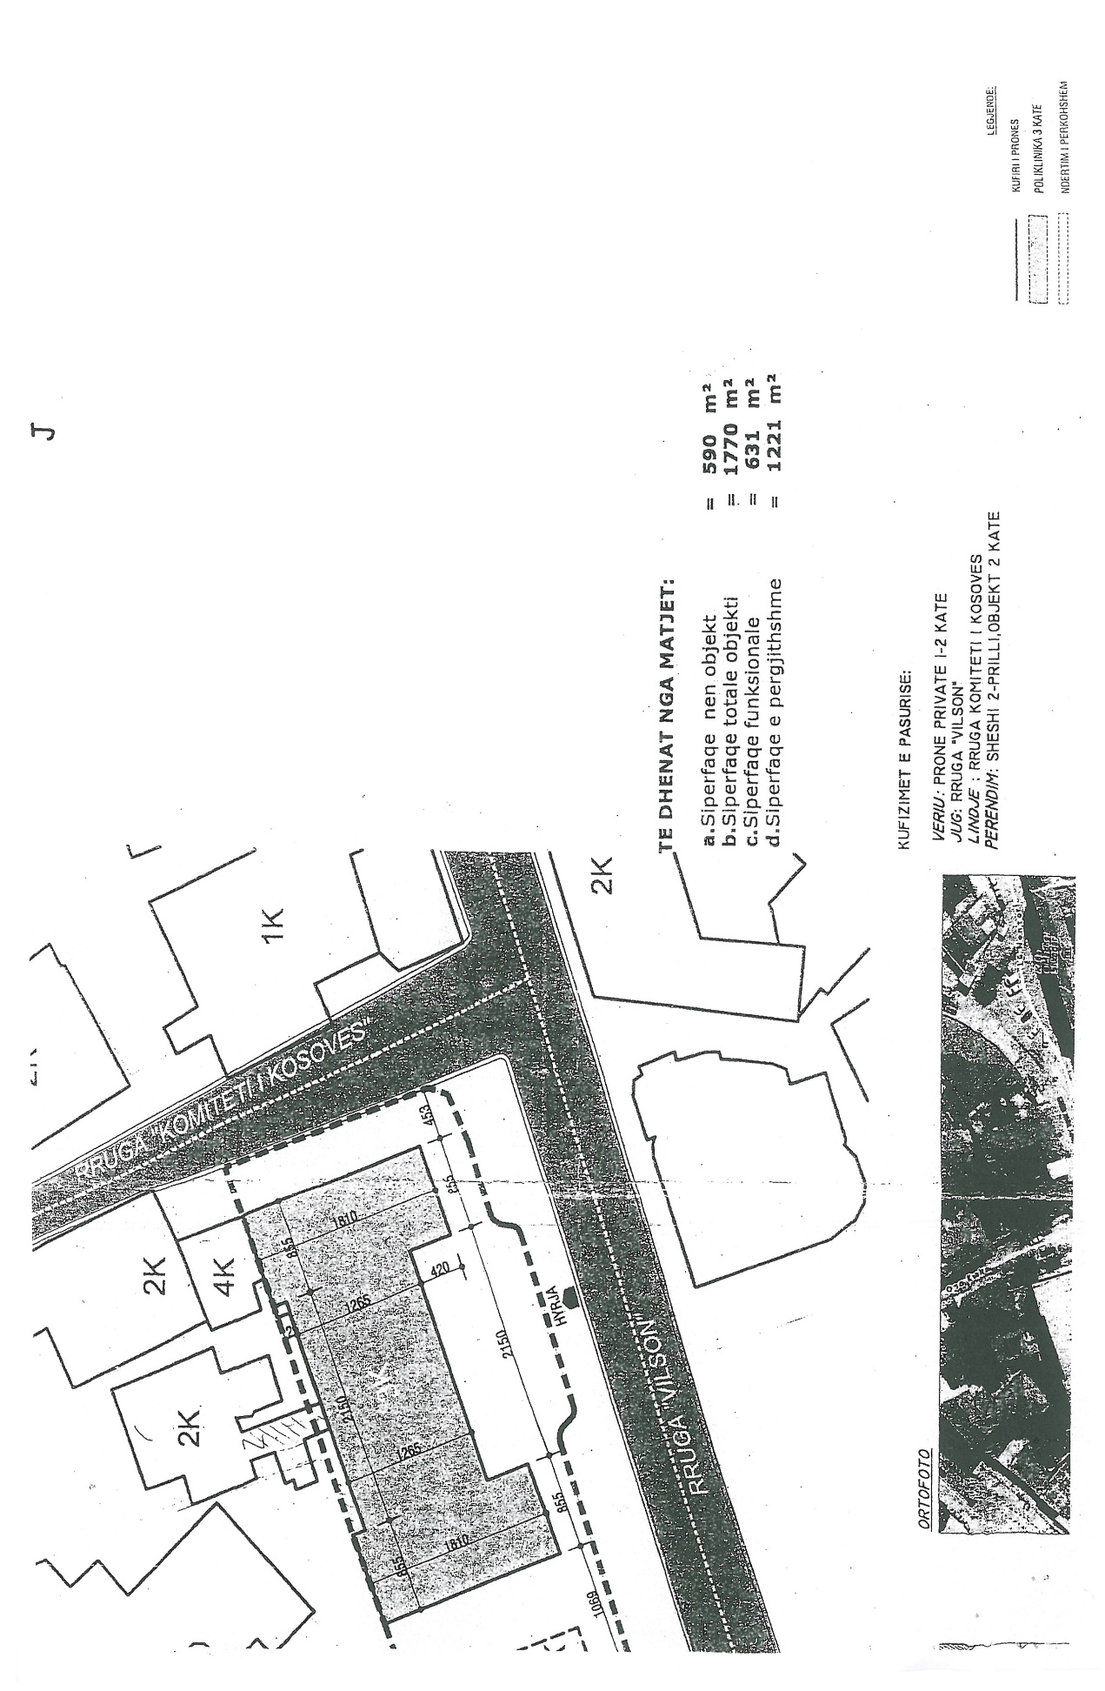

VENDIM

Nr. 779, datë 5.9.2013

PËR LEJIMIN E UJËSJELLËS-KANALIZIMEVE SHA MALLAKASTËR, SI AUTORITET KONTRAKTOR, TË VIJOJË KRYERJEN E PROCEDURAVE TË PROKURIMIT PËR DISA OBJEKTE

Në mbështetje të nenit 100 të Kushtetutës, të ligjit nr. 9643, datë 20.11.2006 “Për prokurimin publik”, të ndryshuar, të ligjit nr. 119/2012, datë 17.12.2012 “Për buxhetin e vitit 2013” dhe në vijim të vendimit nr. 591, datë 10.7.2013 të Këshillit të Ministrave “Për disiplinimin e përdorimit të shpenzimeve buxhetore për vitin 2013”, me propozimin e Ministrit të Punëve Publike dhe Transportit, Këshilli i Ministrave
VENDOSI:

1. Lejimin e Ujësjellës-Kanalizimeve sh.a. Mallakastër, si autoritet kontraktor, të vijojë normalisht kryerjen e procedurave të prokurimit, me objekt: “Ndërtim depoje uji V=1000 m³, për qytetin e Ballshit” dhe “Supervizion punimesh për objektin ndërtim depoje uji V=1000 m³, për qytetin e Ballshit”.
2. Ngarkohen Ministria e Financave, Agjencia e Prokurimit Publik dhe Ujësjellës-Kanalizime sh.a. Mallakastër për ndjekjen dhe zbatimin e këtij vendimi.
Ky vendim hyn në fuqi menjëherë dhe botohet në Fletoren Zyrtare.
KRYEMINISTRI
Sali Berisha

VENDIM

Nr. 828, datë 5.9.2013

PËR NJË SHTESË FONDI NË BUXHETIN E VITIT 2013, MIRATUAR PËR MINISTRINË E TURIZMIT, KULTURËS, RINISË DHE SPORTEVE, PËR FINANCIMIN E FEDERATËS SHQIPTARE TË ALPINIZMIT PËR REALIZIMIN E AKTIVITETIT NË KUADËR TË

100-VJETORIT TË PAVARËSISË SË SHQIPËRISË “EVEREST 2012”

Në mbështetje të nenit 100 të Kushtetutës, të nenit 5 të ligjit nr. 9936, datë 26.6.2008 “Për menaxhimin e sistemit buxhetor në Republikën e Shqipërisë”, të ndryshuar dhe të nenit 13 të ligjit nr. 119/2012 “Për buxhetin e vitit 2013”, me propozimin e Ministrit të Turizmit, Kulturës, Rinisë dhe Sporteve, Këshilli i Ministrave
VENDOSI:

1. Ministrisë së Turizmit, Kulturës, Rinisë dhe Sporteve, në buxhetin e miratuar për vitin 2013, t’i shtohet fondi prej 7 700 000 (shtatë milionë e shtatëqind mijë) lekësh, për financimin e Federatës Shqiptare të Alpinizmit për realizimin e aktivitetit në kuadër të 100-Vjetorit të Pavarësisë së Shqipërisë “Everest 2012”.
2. Ky fond të përballohet nga fondi i kontigjencës i Këshillit të Ministrave.
3. Ngarkohen Ministria e Turizmit, Kulturës, Rinisë dhe Sporteve dhe Ministria e Financave për zbatimin e këtij vendimi.
Ky vendim hyn në fuqi menjëherë dhe botohet në Fletoren Zyrtare.
KRYEMINISTRI
Sali Berisha

Urdhër

Nr. 367, datë 6.9.2013

Për përcaktimin e rregullave mbi veprimet e kancelarit në rastin e konfirmimit apo arkivimit të urdhrit të ekzekutimit

Në mbështetje të nenit 102, pika 4 e Kushtetutës, të nenit 7 pika 2 të ligjit nr. 8678, datë 14.5.2001 “Për organizimin dhe funksionimin e Ministrisë së Drejtësisë”, të ndryshuar, si dhe neneve 310/1, 466/1 dhe 511/1 të ligjit nr. 8116, datë 29.3.1996 “Kodi i Procedurës Civile i Republikës së Shqipërisë”, të ndryshuar

Urdhëroj:

1. Titulli ekzekutiv vihet në ekzekutim nëpërmjet lëshimit të urdhrit të ekzekutimit, i cili për rastet e parashikuara nga shkronjat “a” dhe “b” të nenit 510 të Kodit të Procedurës Civile, lëshohet nga gjykata që ka dhënë vendimin. Në këtë rast, kancelari konfirmon urdhrin e ekzekutimit brenda pesë ditëve nga marrja formë të prerë e vendimit gjyqësor.
2. Kancelari i gjykatës së shkallës së parë brenda 5 ditëve nga mbarimi i afatit të ankimit ndaj një vendimi gjyqësor, verifikon nëse është paraqitur ankim në Gjykatën e Apelit nga palët në proces.
3. Nëse për vendimin gjyqësor të gjykatës së shkallës së parë, është paraqitur ankim në gjykatën e apelit, kancelari nuk kryen asnjë veprim mbi kopjen e urdhrit të ekzekutimit.
4. Nëse për vendimin gjyqësor të gjykatës së shkallës së parë, nuk është paraqitur ankim në gjykatën e apelit, kancelari verifikon nëse në vendimin gjyqësor është bërë shënimi mbi datën se kur vendimi gjyqësor ka marrë formë të prerë. Nëse në vendimin gjyqësor është bërë shënimi mbi datën se kur vendimi ka marrë formë të prerë, kancelari brenda 5 ditëve nga data kur vendimi ka marrë formë të prerë konfirmon në kopjen e urdhrit të ekzekutimit, që shoqëron vendimin gjyqësor, sipas rregullave të mëposhtme:
a) vendos shënimin “I EKZEKUTUESHËM NGA DATA___/____/____”;
b) vendos gjeneralitetet e tij;
c) vendos funksionin e tij;
d) vendos nënshkrimin e tij; si dhe
dh) vulos me vulën e gjykatës.
Kopja që përmban shënimet e mësipërme merr numrin dhe datën përkatëse dhe konsiderohet urdhër ekzekutimi. Urdhri i ekzekutimit u njoftohet palëve sipas rregullave të parashikuara në kreun IV të titullit VI të pjesës I të Kodit të Procedurës Civile.
5. Nëse vendimi gjyqësor i gjykatës së shkallës së parë është ankimuar në gjykatën e apelit dhe kjo gjykatë ka vendosur lënien në fuqi të vendimit, kancelari brenda 5 ditëve nga marrja e njoftimit verifikon nëse në vendimin gjyqësor është bërë shënimi mbi lënien në fuqi nga gjykata e apelit dhe mbi datën se kur vendimi gjyqësor ka marrë formë të prerë. Nëse në vendimin gjyqësor është bërë shënimi mbi lënien në fuqi nga gjykata e apelit dhe datën se kur vendimi ka marrë formë të prerë, kancelari brenda 5 ditëve nga data kur vendimi ka marrë formë të prerë konfirmon në kopjen e urdhrit të ekzekutimit që shoqëron vendimin gjyqësor, sipas rregullave të mëposhtme:
a) vendos shënimin “I EKZEKUTUESHËM NGA DATA____/____/____”;
b) vendos gjeneralitetet e tij;
c) vendos funksionin e tij;
d) vendos nënshkrimin e tij, si dhe
dh) vulos me vulën e gjykatës.

Kopja që përmban shënimet e mësipërme merr numrin dhe datën përkatëse dhe konsiderohet urdhër i ekzekutimit. Urdhri i ekzekutimit u njoftohet palëve, sipas rregullave të parashikuara në kreun IV të titullit VI të pjesës I të Kodit të Procedurës Civile.
6. Vendimi i gjykatës së apelit, i cili ndryshon apo prish një vendim të gjykatës së shkallës së parë, për të cilin duhet të lëshohet urdhër ekzekutimi, sipas pjesë së katërt të këtij Kodi, shoqërohet në çdo rast me urdhrin e ekzekutimit, të nënshkruar nga kryetari i trupit gjykues që ka dhënë vendimin. Urdhri i ekzekutimit dorëzohet në sekretarinë gjyqësore dhe kancelari brenda 5 ditëve konfirmon në kopjen e urdhrit të ekzekutimit që shoqëron vendimin gjyqësor, sipas rregullave të mëposhtme:
a) vendos shënimin “I EKZEKUTUESHËM NGA DATA ___/___/___”;
b) vendos gjeneralitetet e tij;
c) vendos funksionin e tij;
d) vendos nënshkrimin e tij; si dhe
dh) vulos me vulën e gjykatës.
Kopja që përmban shënimet e mësipërme merr numrin dhe datën përkatëse dhe konsiderohet urdhër ekzekutimi. Urdhri i ekzekutimit u njoftohet palëve, sipas rregullave të parashikuara në kreun IV të titullit VI të pjesës I të Kodit të Procedurës Civile.

7. Kancelari i gjykatës së apelit njëkohësisht me palët, për urdhrin e ekzekutimit sipas pikës 6 të këtij urdhri, njofton edhe gjykatën e shkallës së parë që ka dhënë vendimin e ndryshuar apo të prishur. Kancelari i gjykatës së shkallës së parë brenda 5 ditëve nga marrja e këtij njoftimi, urdhëron arkivimin nëpërmjet një shënimi të posaçëm në kopjen e urdhrit të ekzekutimit, sipas rregullave të mëposhtme:
a) vendos shënimin “AKT I ARKIVUAR-NDRYSHUAR/PRISHUR ME VENDIMIN GJYQËSOR TË GJYKATËS SË APELIT______, NR.____DATË____”.
b) vendos gjeneralitetet e tij;
c) vendos funksionin e tij;
d) vendos nënshkrimin e tij;
dh) vendos datën e arkivimit; si dhe
e) vulos me vulën e gjykatës.
8. Vetëm urdhri i ekzekutimit i konfirmuar nga kancelari sipas rregullave të parashikuara në këtë urdhër, bëhet i ekzekutueshëm nga përmbaruesi gjyqësor.
9. Ngarkohen kancelarët e gjykatave të shkallës së parë dhe gjykatave të apelit për zbatimin e këtij urdhri.
10. Ngarkohet Drejtoria e Përgjithshme e Çështjeve të Drejtësisë në Ministrinë e Drejtësisë për ndjekjen e zbatimit të këtij urdhri.
11. Ngarkohet Sekretari i Përgjithshëm për njoftimin e këtij urdhri.
Ky urdhër hyn në fuqi menjëherë dhe botohet në Fletoren Zyrtare.

Ministri i Drejtësisë
Eduard Halimi

VENDIM

Nr. 791, datë 16.9.2013

PËR DHËNIEN E MANDATIT TË DEPUTETIT TË KUVENDIT KANDIDATIT TË LISTËS SHUMEMËRORE TË PARTISË DEMOKRATIKE NË QARKUN LEZHË, PËR PLOTËSIMIN E VAKANCËS SË NJOFTUAR NGA KUVENDI I SHQIPËRISË

Komisioni Qendror i Zgjedhjeve në mbledhjen e datës 16.9.2013, me pjesëmarrjen e:
Lefterije Luzi (Lleshi) Kryetare
Hysen Osmanaj Anëtar
Klement Zguri Anëtar
Vera Shtjefni Anëtare
Shqyrtoi çështjen me
Objekt: Për dhënien e mandatit të deputetit të Kuvendit kandidatit të listës shumemërore të Partisë Demokratike në qarkun e Lezhës, për plotësimin e vakancës së njoftuar nga Kuvendi i Shqipërisë pas heqjes dorë nga mandati i deputetit të z. Vasil Bicaj.
Kërkues: Kuvendi i Republikës së Shqipërisë.
Baza Ligjore: Neni 23 pika 1 germa “a” neni 164 pika 2 i ligjit nr. 10 019, datë 29.12.2008 “Kodi Zgjedhor i Republikës së Shqipërisë”, i ndryshuar.
KQZ-ja pasi shqyrtoi dokumentacionin e paraqitur dhe dëgjoi diskutimet e përfaqësuesve të partive politike,

VËREN:

Nëpërmjet shkresës nr. 6767 prot., datë 11.9.2012, drejtuar KQZ-së, Sekretari Përgjithshëm i Kuvendit z. Marlind Myftiu, njofton krijimin e vakancës për shkak të heqjes dorë nga mandati i deputetit të Kuvendit të Shqipërisë të z. Vasil Bicaj, deputet i zonës zgjedhore qarku Lezhë.
Neni 164 i Kodit Zgjedhor përcakton se në rast të ndërprerjes së mandatit të deputetit, Kuvendi njofton KQZ-në për krijimin e vakancës dhe KQZ-ja merr vendim për dhënien e mandatit kandidatit të radhës në listën shumemërore të së njëjtës parti politike në zonën zgjedhore përkatëse, regjistruar sipas nenit 67 të Kodit Zgjedhor.
Kolegji Zgjedhor me vendimin nr. 35, datë 2.8.2013 “Shpërndarjen e mandateve brenda koalicioneve zgjedhore dhe përcaktimin e kandidatëve fitues për zonën zgjedhore qarku Lezhë, në zgjedhjet për Kuvendin të vitit 2013”. Sipas vendimit të sipërcituar Partia Demokratike për zonën zgjedhore qarku Lezhë për zgjedhjet për Kuvendin e Shqipërisë të datës 23 qershor 2013 ka fituar 4 mandate dhe kandidatët fitues nga lista shumemërore e Partisë Demokratike për qarkun e Lezhës, janë si më poshtë: me numër rendor 1 (një) Aldo Bumçi, me numër rendor 2 (dy) Gjovalin Kadeli, me numër rendor 3 (tre) Albina Deda, me numër rendor 4 (katër) Vasil Bicaj.
Me njoftimin e heqjes dorë nga mandati i deputetit të zotit Vasil Bicaj, KQZ-ja ka detyrimin ligjor të marrë vendim për dhënien e mandatit kandidatit të radhës në listën e kandidatëve të listës shumemërore regjistruar sipas nenit 67 të Kodit Zgjedhor.
Rezulton se lista shumemërore e Partisë Demokratike në qarkun Lezhë i plotëson të gjitha kriteret e përcaktuara në nenin 67 të Kodit Zgjedhor, duke përfshirë dhe kriterin e gjinisë. Në këto kushte zëvendësimi i vakancës do të bëhet sipas përcaktimeve të nenit 164 pika 2. Gjithashtu, konstatojmë se vakanca nuk i përket një mandati të fituar sipas pikës 6 të nenit 67 të Kodit Zgjedhor, për të zbatuar përjashtimin e përcaktuar në nenin 164 pika 2 të Kodit Zgjedhor.
Për sa më sipër, mandati i ndërprerë i përket kandidatit vijues të listës së Partisë Demokratike në Zonën Zgjedhore qarku Lezhë.
KQZ-ja me vendimin nr. 340, datë 11.5.2013 “Për miratimin e listave shumemërore të Partisë Demokratike, pjesëtare e koalicionit “Aleanca për punësim, mirëqenie dhe integrim” për zgjedhjet për Kuvendin e Shqipërisë 2013”, ka miratuar listën shumemërore të Partisë Demokratike për 12 zonat zgjedhore. Sipas vendimit të mësipërm lista shumemërore e Partisë Demokratike për qarkun Lezhë e miratuar nga KQZ-ja, ka këtë renditje: me numër rendor 1 (një) Aldo Bumçi, me numër rendor 2 (dy) Gjovalin Kadeli, me numër rendor 3 (tre) Albina Deda, me numër rendor 4 (katër) Vasil Bicaj.
Sipas listës shumemërore të Partisë Demokratike për qarkun Lezhë kandidati, i cili renditet me numër rendor 5 (pesë) është zoti Mhill Pjetër Fufi. Nga verifikimi i dokumentacionit të mësipërm rezulton se personit, të cilit do t’i kalojë mandati si deputet për në Kuvendin e Shqipërisë nga lista shumemërore për të plotësuar vendin vakant të krijuar nga dorëheqja e z. Vasil Bicaj është z. Mhill Pjetër Fufi, i cili renditet përkatësisht me numër rendor 5 (pesë).

PËR KËTO ARSYE:

Komisioni Qendror i Zgjedhjeve, mbështetur në nenin 23 pika 1 germa “a” dhe nenin 164 të ligjit nr. 10 019, datë 29.12.2008 “Kodi Zgjedhor i Republikës së Shqipërisë”, i ndryshuar,

VENDOSI:

T’i japë mandatin e deputetit të Kuvendit të Republikës së Shqipërisë, kandidatit të radhës në listën shumemërore të Partisë Demokratike qarku Lezhë, z. Mhill Pjetër Fufi.
Ky vendim hyn në fuqi menjëherë dhe botohet në Fletoren Zyrtare.
Kundër këtij vendimi mund të bëhet ankim në Kolegjin Zgjedhor pranë Gjykatës së Apelit Tiranë, brenda 30 (tridhjetë) ditëve nga shpallja e këtij vendimi.
Kryetare
Lefterije Luzi (Lleshi)

